2DOCENTE: Katherine De La Hoz Taborda
GRADO: Transcición
FECHA: del 13 al 16 de Octubre

PROYECTO: MI CUERPO, MI TEMPLO
OBJETIVO: Conocer el cuerpo humano y características importantes de sus partes.

INDICADOR DE DESEMPEÑO.
- Identifico las partes de mi cuerpo
- Relaciono mis sentidos con experiencias cotidianas
- Respeto las diferencias

LUNES: Festivo
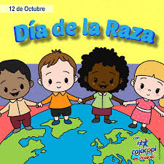

MARTES: encuentro sincrónico por zoom. Hora.10.30 am.
DIVERSIDAD. Se iniciará dialogo acerca de las diferencias que existen según la cultura a la que se pertenece o el lugar en el que nací.
https://www.youtube.com/watch?v=Tb8Th-LQIlE
Observar el video e imágenes.
Luego en el cuaderno de dimensión socioafectivo realiza el dibujo de una persona que conozcas y sea diferente a ti en los rasgos físicos.

Actividad en casa.
Recrea con plastilina la siguiente imagen. Recuerda que si no tienes plastilina la haces casera.

MIÉRCOLES: Clase sincrónica por zoom. Hora: 10:30 am.
Palabras con h H.
En el cuaderno de dimensión comunicativo escribiremos y leeremos palabras con H
Actividad en casa.
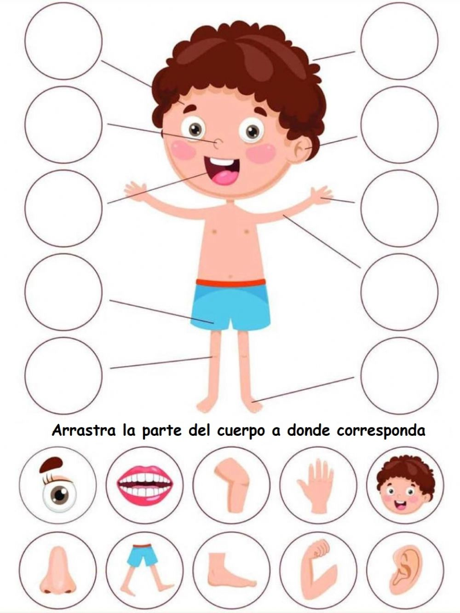

JUEVES:
- Ed, física. Encuentro sincrónico. Hora.9.30 am.
- Tecnología. Encuentro sincrónico. Hora 10: 30 am.
Actividad en casa.
Recorta y pega los números del 60 al 80
Para mañana necesitaras:
Un poco de café, un pedazo de algodón, algo áspero que tengas en casa y un poquito de azúcar, uno de sal y un limón partido.
VIERNES: clase sincrónica por zoom.
Mi cabeza. Observamos video sobre las partes de la cabeza. Luego Vamos a explorar nuestros sentidos con los materiales que tienes a mano. https://www.youtube.com/watch?v=k_NOnprvcew

- Grafomotricidad.
Realiza un paisaje utilizando líneas curvas, te dejo un ejemplo para que explores tu creatividad, recuerda coger muy bien tu lápiz y colores.
Deleita el sentido del oído mientras creas con los demás sentidos.
https://www.youtube.com/watch?v=YofUPSyCrwo&list=RDYofUPSyCrwo&start_radio=1

https://www.youtube.com/watch?v=VFeRTANr_sw&t=62s

